Домашнее задание по сольфеджио для 4 ДОП от 18.11.22

- D7 в moll гармоническом.
D7 = ММ7. Для того, чтобы его структура оставалась неизменной, в минорной тональности он строится ТОЛЬКО В ГАРМОНИЧЕСКОМ ВИДЕ!
Пример:
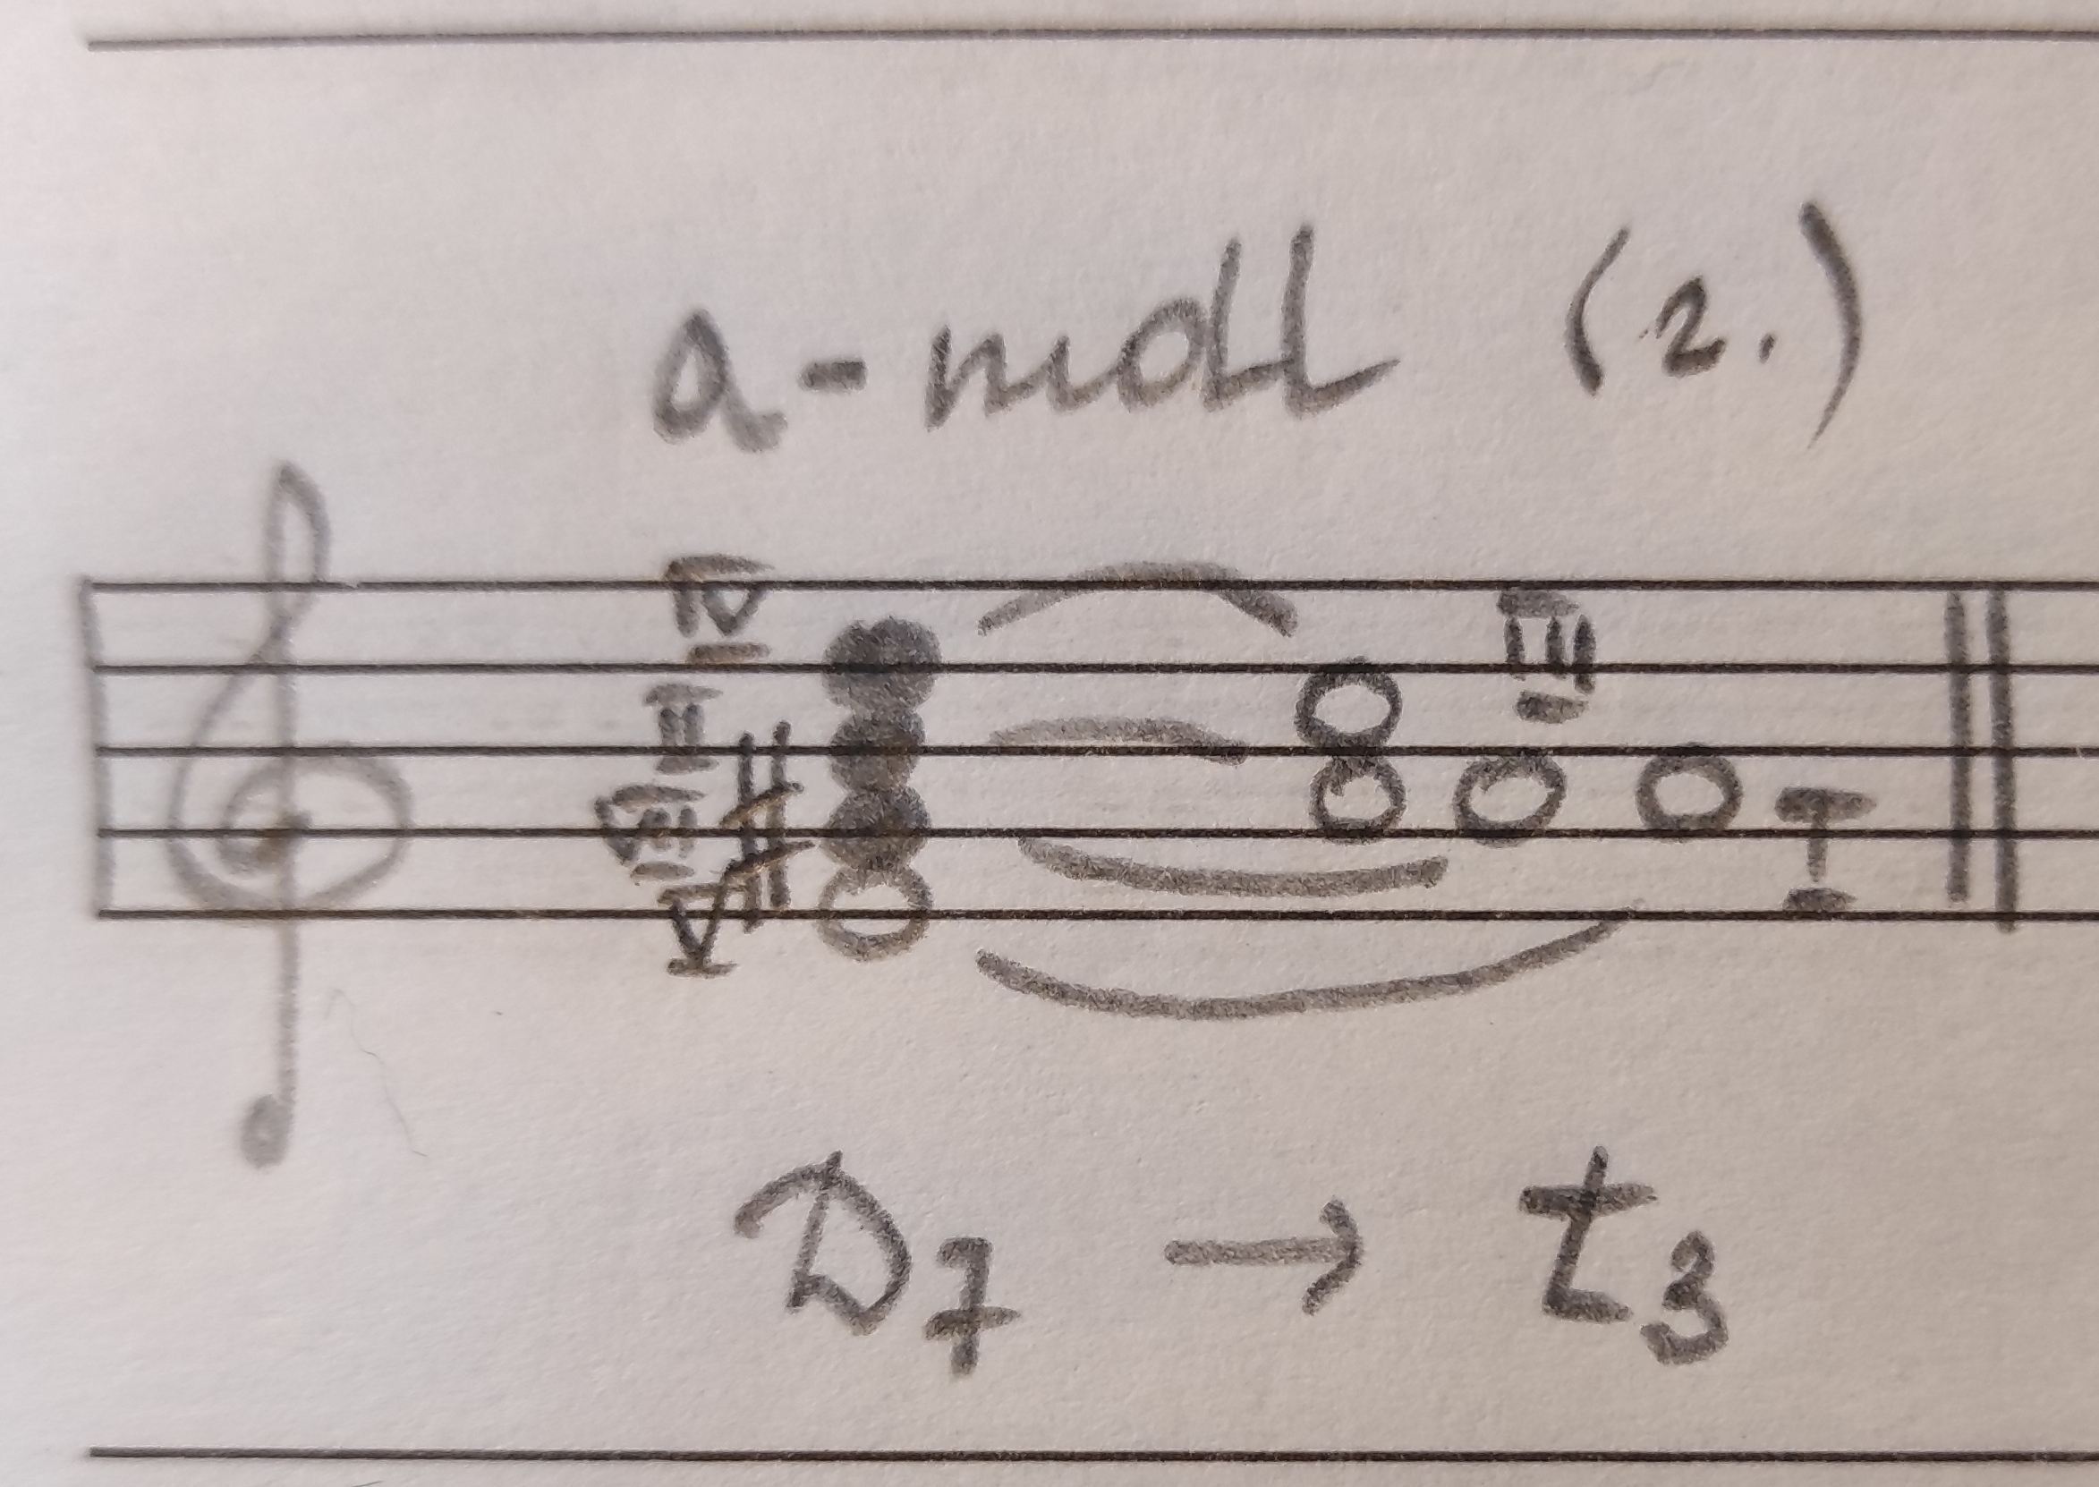
Построить D7 в тональностях d-moll, e-moll с разрешением.
- Играть и петь D7 с разрешением в dur.
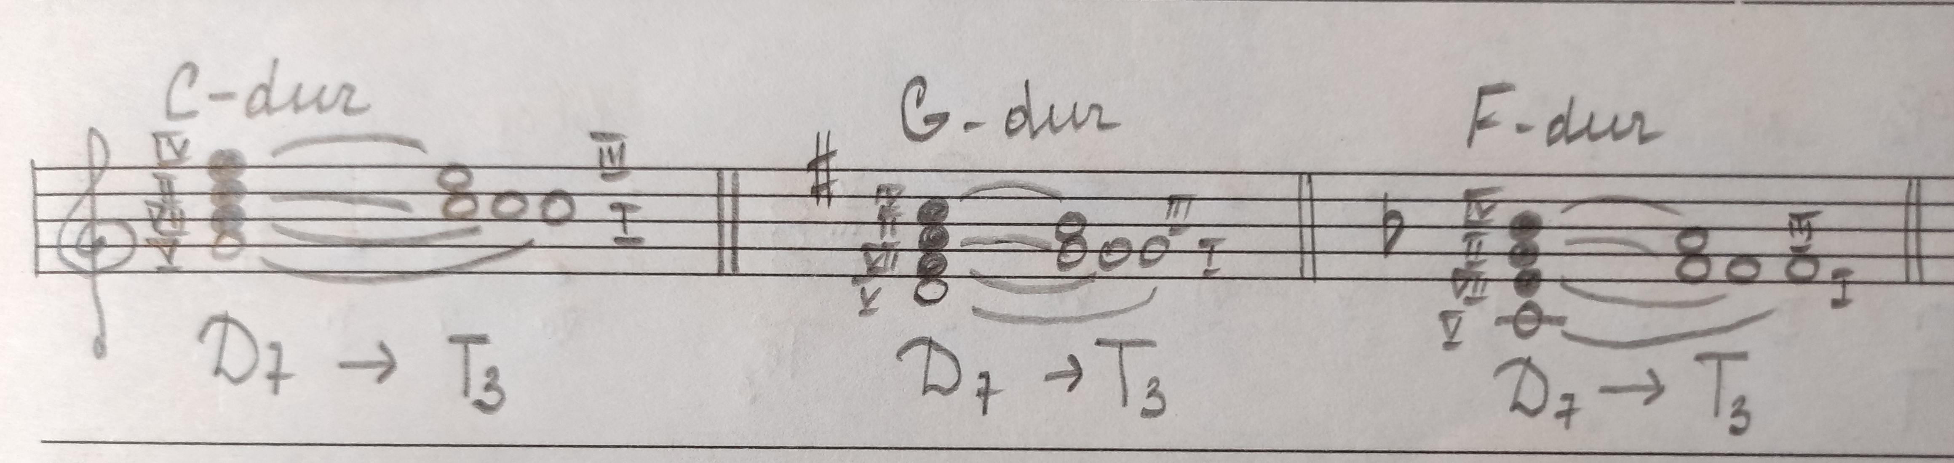
- Калмыков и Фридкин, "Сольфеджио. Одноголосие".
Номер 245, разбор:
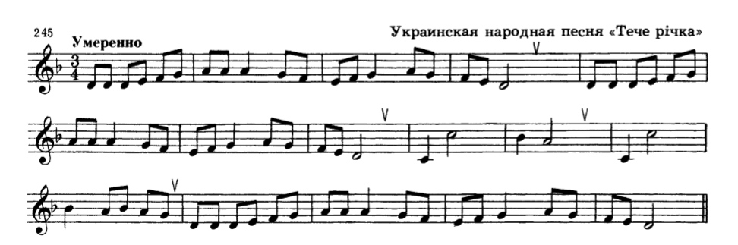
- читать ритм + дирижировать;
- читать ноты (сольмизация) + дирижировать.

